В районе Бирюлево Западное прошел праздник двора
05.03.2024
25 января 2024 года в сквере «Школьный» по Медынской улице прошел праздник двора.
Организатор мероприятия ГБУ Центр досуга «Личность» подразделение № 1.
Участники мероприятия поучаствовали в интерактивных играх, конкурсах и веселых стартах.
В конце мероприятия всем участникам вручили браслет с символикой района и сладкий подарок.
Напомним, что зимние мероприятия жители района выбирали сами – на портале «Активный гражданин». В декабре 2023 года на сайте прошло тематическое голосование, в котором вариант «Праздники двора» набрал наибольшее количество голосов – 46 %.
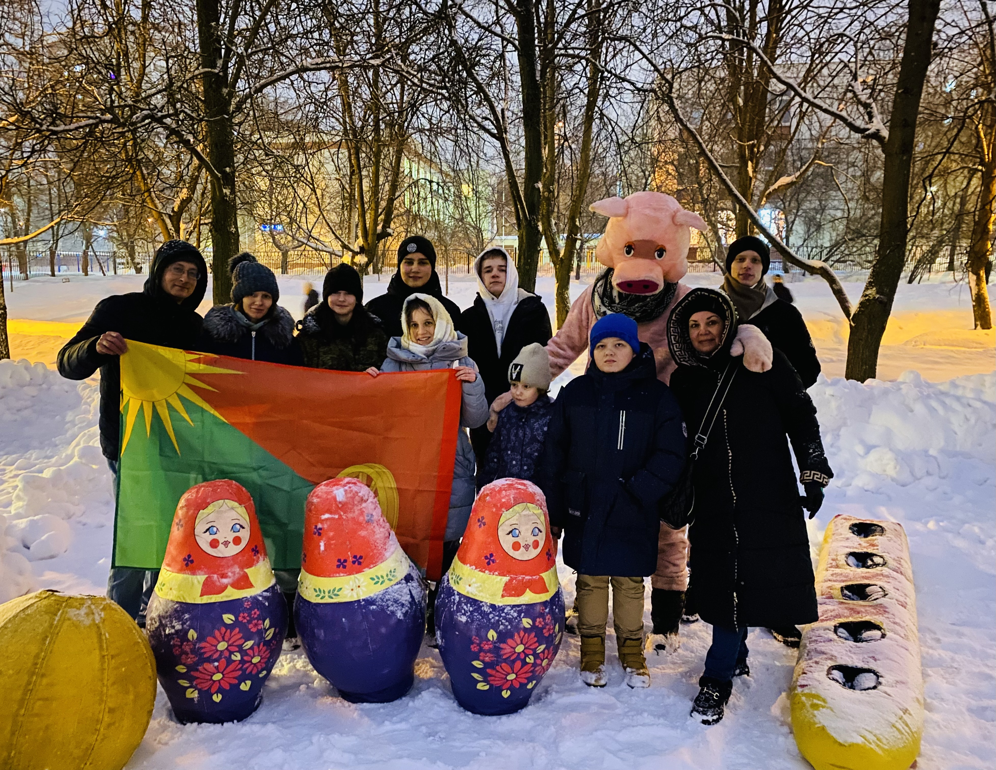

Адрес страницы: http://birulevo-zapadnoe.mos.ru/antinarkoticheskaya-komissiya/informatsiya-meropriyatiya/detail/12210824.html
Управа района Бирюлево Западное города Москвы

